辽宁工会会计核算软件安装说明
（国产化适配版）

- 前言
此安装程序是国产化电脑主机专版适配程序，不兼容windows平台。如需在windows操作系统上使用，请下载windows专版进行安装。
适配环境信息如下：
CPU：飞腾FT-2000
操作系统：银河麒麟桌面操作系统V10
以下软件安装过程需获取操作系统root管理员用户权限，需要在root用户下进行执行。
- 准备工作
- 通过辽宁省总工会官方网站（http://www.lnszgh.org），进行系统安装程序下载。
- 下载“辽宁省工会会计核算软件（国产化适配版）.zip”，到电脑桌面。
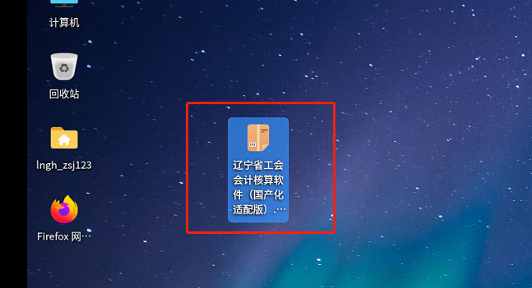
- 将“辽宁省工会会计核算软件（国产化适配版）.zip”解压到电脑桌面。
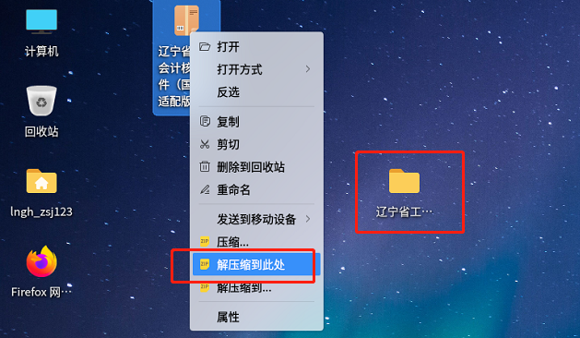
- 至此完成安装前准备工作。

- 系统安装
- 将“辽宁省工会会计核算软件（国产化适配版）”文件夹中的“rpm”文件夹复制到【计算机】-【/home】目录下。
- 在电脑桌面，点击鼠标右键，选择【打开终端】。
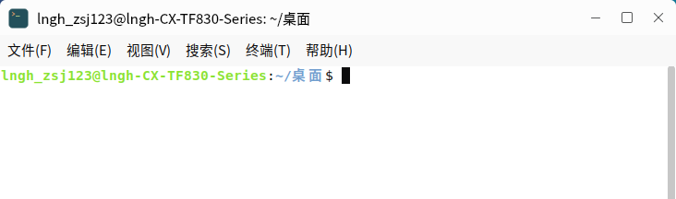
- 在打开的终端界面中输入【cd /home/rpm/base/】，进入到rpm/base文件夹。
- 再输入【apt-get install -y libltdl7】命令，进行依赖关系包的安装。
- 输入【cd /home/rpm/docker/】命令，进入docker目录。
- 再输入【dpkg -i containerd.io_1.2.0-1_arm64.deb】命令，按“回车键”。
- 输入【dpkg -i docker-ce-cli_18.09.0~3-0~debian-stretch_arm64.deb】命令，按“回车键”。
- 输入【dpkg -i docker-ce_18.09.0~3-0~debian-stretch_arm64.deb】命令，按“回车键”，完成系统基础环境安装。
- 输入【systemctl start docker】命令，按“回车键”。
- 输入【systemctl enable docker】命令，按“回车键”，将系统服务设置为开机自动启动。
- 将“辽宁省工会会计核算软件（国产化适配版）”文件夹中【docker-compose】文件复制到【/usr/local/bin】目录下。
- 输入【chmod 777 /usr/local/bin/docker-compose】命令，按“回车键”。
- 将“辽宁省工会会计核算软件（国产化适配版）”文件夹中【docker-compose-pty】复制到/home文件夹下。
- 在终端界面中输入【cd /home/docker-compose-pty/image】命令，按“回车”键进入目录。
- 执行【docker load -i pty-mysql-arm-1.0.tar】命令，按“回车”。
- 执行【docker load -i pty-nginx-arm64-1.20.tar】命令，按“回车”。
- 执行【docker load -i pty-arm64-1.1.tar】命令，按“回车”。
- 执行【chmod -R 777 /home/docker-compose-pty/mysql/data】命令，给目录授权。
- 执行【systemctl stop firewalld】命令，关闭拦截。
- 在终端界面中输入【cd /home/docker-compose-pty】进入到目录下，输入“sh start-1.sh”和“sh start-2.sh”，按“回车”建，启动系统。
- 至此完成系统安装。

- 系统登录
- 打开电脑桌面的火狐浏览器“Firefox网络浏览器”。
- 在浏览器地址栏中输入“http://127.0.0.1:8077/”，按回车打开系统登录页面。
- 在系统登录页面输入用户名密码，点击“登录”按钮，完成系统登录。
